FANUC加工中心国弧进给编程教程
圆弧插补指令可以自动加工圆弧曲线，G02为顺时针圆弧插补指令，G03为逆时针圆弧插补指令。圆弧顺逆方向的判断方法以及用矢量I,J,K表示圆心的编程方法与前述数控铣床圆弧插补的判断方法相同。本系统还可以采用另外一种圆弧插补方法—半径法。

半径法是用圆弧半径R代替矢量法的圆心1,J,K,
程序格式为:
G17 G02(G03) X_Y_R_F_
G18 G02(G03) X_Z_R_F_
G19 G02(G03) Y_Z_R_F_
说明:

①G17, G18, G19表示选择圆弧插补平面，分别表示选择在XY,XZ,YZ平面进行圆弧插补。

②X ,Y,Z表示圆弧的终点坐标，其坐标值采用绝对坐标还是增量坐标，取决于G90或G91的状态，G91状态下终点坐标为相对圆弧起点的增量值.

③R为圆弧半径值。

用半径法编写圆弧加工程序时应注意，在使用同一半径R的情况下，从起点A到终点B的圆弧可能有两个(图4一10)，即圆弧段“与圆弧段L,编程时它们的起始点及半径都一样。为了区分二者，规定:圆弧所对应的圆心角小于1800时(圆弧段a)用“+R”表示半径，圆心角大于1800时(圆弧段b)用“-R”表示半径，圆心角等于1800时用“+R”或“-R”均可。
注意:整圆编程时不能用R,否则机床不动作，只能用I,J,K圆心矢量编写程序。
下面以图4一11中的各圆弧线段为例，说明圆弧编程的方法。
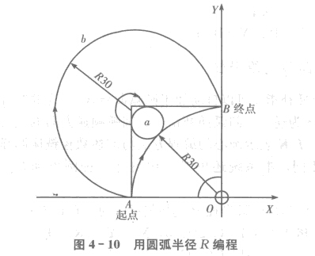
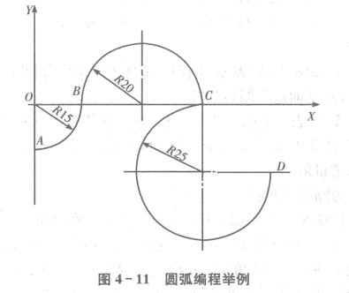
(1)用圆弧半径R编程
绝对值编程方式:
NO1 G92 XO Y一15;
N02 G90 G03 X15 YO R15 F100；（由A移至B）
N03 G02 X55 YO R20；(由B移至C)
N04 G03 XSO Y-25 R-25;(由c移至D)
NO5 M02;
增量值编程方式:
NO1 G91 G03 X15 Y15 R15 F100;
N02 G02 X40 YO R20;
N03 G03 X25 Y-25 R-25;
N04 M02;
(2)用分矢量I,J编程
绝对值编程方式:
N01 G92 XO Y-15；
N02 G90 G03 X15 YO I0 J15 F100;
N03 G02 X55 YO I20 JO;
N04 G03 X80 Y-25 10 J一25;
N05 M02;
如果圆弧是一个封闭整圆，只能使用分矢量编程。图4一12所示是一个封闭整圆，要求由A点逆时针插补并返回到A点。
其编程格式为:G90 G03 X20 YO I一20 JO F100
或G91 G03 XO YO I一20 JO F100
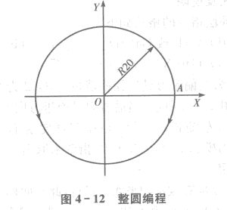
注意:编写整圆程序时，I,J不能同时为零，否则系统会发出错误信息。

